

АДМИНИСТРАЦИЯ
городского поселения «Город Кремёнки»
Жуковского района Калужской области

ПОСТАНОВЛЕНИЕ

____22.01.2013г.___ № _____1-п____
г.Кремёнки

О порядке разработки и утверждения схемы размещения нестационарных торговых объектов на территории городского поселения «Город Кременки»

(в редакции Постановлений Главы администрации ГП «Город Кременки от 22.02.2013г. № 20-п, от 15.05.2013г. № 62-п, от 01.11.2013г. № 125-п, от 25.06.2014г. № 68-п, от 29.09.2014г. № 107-п, от 26.01.2015г. № 11-п, от 19.11.2015г. № 133-п, от 09.11.2018г. № 140-п, от 17.10.2019г. № 192-п, от 23.10.2025г. № 153-п)

В соответствии с Федеральным законом от 28.12.2009г. № 381-ФЗ «Об основах государственного регулирования торговой деятельности в Российской Федерации», руководствуясь приказом министерства конкурентной политики и тарифов Калужской области от 09.11.2010г. № 543 «О порядке разработки и утверждения органом местного самоуправления схемы размещения нестационарных торговых объектов на территории муниципальных образований Калужской области», руководствуясь Уставом муниципального образования городского поселения «Город Кремёнки» (в ред. от 21.06.12г.), Правилами благоустройства территории городского поселения «Город Кременки», утвержденными Решением Городской Думы городского поселения «Город Кременки» от 16.04.2012г. № 24, а также в целях упорядочения размещения нестационарных торговых объектов на территории городского поселения « Город Кременки»,

ПОСТАНОВЛЯЮ:

1. Утвердить:
1.1. Порядок разработки и утверждения схемы размещения нестационарных торговых объектов на территории городского поселения «Город Кременки» (приложение № 1).
1.2. Схему размещения нестационарных торговых объектов на территории городского поселения «Город Кременки» (приложение № 2).
1.3. Исключен. - Постановление Главы администрации городского поселения «Город Кременки» от 26.01.2015г. № 11-п.
2. Опубликовать настоящее Постановление в газете «КРЕМЕНКИ-ИНФОРМ» и разместить в сети Интернет на официальном сайте администрации городского поселения «Город Кременки».
3. Постановление вступает в силу с момента опубликования.
4. Контроль за выполнением настоящего Постановления возложить на заместителя Главы администрации по экономике, инвестициям и управлению муниципальным имуществом Кириенко-Шмедер С.В.

Глава Администрации городского
поселения «Город Кремёнки» Н.А. Плотников

Приложение № 1
к Постановлению администрации
ГП «Город Кременки»
от 22 января 2013г. № 1-п

ПОРЯДОК
РАЗРАБОТКИ И УТВЕРЖДЕНИЯ СХЕМЫ РАЗМЕЩЕНИЯ
НЕСТАЦИОНАРНЫХ ТОРГОВЫХ ОБЪЕКТОВ НА ТЕРРИТОРИИ
ГОРОДСКОГО ПОСЕЛЕНИЯ "ГОРОД КРЕМЕНКИ"

1. Общие положения

1.1. Настоящий Порядок разработан в соответствии с Федеральным законом от 28.12.2009г. № 381-ФЗ «Об основах государственного регулирования торговой деятельности в Российской Федерации», руководствуется приказом министерства конкурентной политики и тарифов Калужской области от 09.11.2010г. № 543 «О порядке разработки и утверждения органом местного самоуправления схемы размещения нестационарных торговых объектов на территории муниципальных образований Калужской области» и устанавливает процедуру разработки и утверждения схемы размещения нестационарных торговых объектов на территории городского поселения «Город Кременки» (далее - схема).
1.2. Настоящий Порядок разработан в целях:
- упорядочения размещения нестационарных торговых объектов на территории городского поселения «Город Кременки», создания условий для улучшения организации и качества торгового обслуживания населения;
- установления единого порядка размещения, а также обеспечения дальнейшего содержания нестационарных торговых объектов на территории городского поселения «Город Кременки».
1.3. Схема размещения нестационарных торговых объектов является документом, определяющим места дислокации нестационарных торговых объектов, содержащим сведения об объекте, адресных ориентирах, периоде размещения, специализации торгового объекта (приложение N 2).
1.4. Утверждение схемы, внесение в нее изменений не являются основанием для пересмотра мест размещения нестационарных торговых объектов, строительство, реконструкция или эксплуатация которых были начаты до утверждения указанной схемы.
1.5. Схема разрабатывается отделом администрации городского поселения «Город Кременки» по управлению муниципальным имуществом и утверждается Главой администрации городского поселения «Город Кременки».
1.6. Для целей настоящего Порядка используются следующие понятия:
1) схема - документ, состоящий из текстовой и графической частей, определяющий места размещения нестационарных торговых объектов, имеющий сведения об объекте, адресных ориентирах, периоде размещения, специализации торгового объекта, собственнике земельного участка (здания, строения, сооружения), на котором расположен нестационарный торговый объект;
2) нестационарный торговый объект (НТО) - торговый объект, представляющий собой временное сооружение или временную конструкцию, не связанные прочно с земельным участком, вне зависимости от присоединения или неприсоединения к сетям инженерно-технического обеспечения, в том числе передвижное сооружение.
К нестационарным торговым объектам относятся:
а) павильон - строение, имеющее торговый зал и рассчитанное на одно или несколько рабочих мест;
б) киоск - строение, которое не имеет торгового зала и рассчитано на одно рабочее место продавца;
в) торговый автомат - временное техническое сооружение или конструкция, предназначенные для продажи штучных товаров без участия продавца;
г) бахчевой развал - специально оборудованная временная конструкция, представляющая собой площадку для продажи бахчевых культур;
д) елочный базар - специально оборудованная временная конструкция, представляющая собой площадку для продажи натуральных елок, сосен;
е) передвижные сооружения - автомагазины (автолавки, автоприцепы), изотермические емкости и цистерны, тележки, лотки, палатки, корзины и иные специальные приспособления;
3) субъект торговли - юридическое лицо или индивидуальный предприниматель, занимающиеся торговлей и зарегистрированные в установленном порядке.

2. Требования к разработке схемы

2.1. Разработка схемы размещения нестационарных торговых объектов на территории городского поселения «Город Кременки» осуществляется в соответствии с требованиями, установленными приказом министерства конкурентной политики и тарифов Калужской области от 09.11.2010г. № 543 «О порядке разработки и утверждения органом местного самоуправления схемы размещения нестационарных торговых объектов на территории муниципальных образований Калужской области».
2.2. При разработке схемы администрация городского поселения «Город Кременки» руководствуется следующими принципами:
- обеспечение устойчивого развития территории городского поселения «Город Кременки» с учетом генерального плана муниципального образования городского поселения «Город Кременки», а также Правил благоустройства территории городского поселения «Город Кременки»;
- соответствие мест размещения нестационарных торговых объектов и их внешнего вида внешнему архитектурному облику сложившейся застройки;
- размещение нестационарных торговых объектов с учетом размещения существующих объектов стационарной торговой сети;
- обеспечение свободного движения пешеходов и доступа потребителей к объектам торговли, в том числе обеспечение безбарьерной среды жизнедеятельности для инвалидов и иных маломобильных групп населения, а также беспрепятственного подъезда спецтранспорта при чрезвычайных ситуациях;
- специализация нестационарного торгового объекта, минимальный ассортиментный перечень товаров, который должен быть постоянно в продаже, и номенклатура дополнительных групп товаров в соответствии со специализацией;
- обеспечение соответствия деятельности нестационарных торговых объектов санитарным, противопожарным, экологическим требованиям, правилам продажи отдельных видов товаров, требованиям безопасности для жизни и здоровья людей, условиям приема, хранения и реализации товаров;
- необходимость благоустройства площадки для размещения нестационарного торгового объекта и прилегающей территории;
- возможность подключения нестационарных торговых объектов к сетям инженерно-технического обеспечения.
2.3. Период размещения нестационарных торговых объектов устанавливается в схеме для каждого нестационарного торгового объекта с учетом следующих особенностей:
1) для мест размещения передвижных торговых объектов по реализации мороженого, прохладительных напитков, кваса, в том числе в розлив, период размещения устанавливается с 1 апреля по 1 ноября;
2) для мест размещения елочных базаров период размещения устанавливается с 20 по 31 декабря;
3) для мест размещения бахчевых развалов и сезонной плодоовощной продукции период размещения устанавливается с 1 июля по 1 ноября;
4) для иных нестационарных торговых объектов, за исключением предусмотренных подпунктами 1 - 3 настоящего пункта, - с учетом необходимости обеспечения устойчивого развития территорий, не более 3 лет.

3. Порядок утверждения схемы

3.1. Схема должна состоять из двух частей:
1) текстовой части - разрабатывается в виде таблицы;
2) графической части - разрабатывается в картах различных частей городского поселения «Город Кременки» с предусмотренными на них возможными местами размещения нестационарных торговых объектов согласно проектам планировки.
3.2. Схема разрабатывается и утверждается с учетом требований, установленных разделом 2 настоящего Порядка.
3.3. Схема разрабатывается на срок до трех лет.
3.4. В схему не чаще двух раз в год могут быть внесены изменения в порядке, установленном для ее разработки и утверждения.
Изменения (дополнения) в Схему вносятся по инициативе администрации городского поселения «Город Кременки», а также на основании заявлений физических или юридических лиц.
3.5. Проект Схемы размещается для ознакомления заинтересованных лиц на официальном сайте администрации городского поселения «Город Кременки» в сети Интернет.

Приложение N 2
к Постановлению администрации
ГП «Город Кременки»
от 22 января 2013г. № 1-п

СХЕМА
РАЗМЕЩЕНИЯ НЕСТАЦИОНАРНЫХ ТОРГОВЫХ ОБЪЕКТОВ
(текстовая часть)

№ | Место нахождения нестационарного торгового объекта (адресный ориентир) | Количество нестационарных торговых объектов по адресному ориентиру | Тип нестационарного торгового объекта |  |  |  |  |  |  |  |  |  | Группа товаров |  |  |  |  |  |  |  | Срок размещения нестационарного торгового объекта
№ |  |  | Торговый павильон | Торговая палатка | Киоск | Торговая галерея | Автомагазин (торговый автофургон, автолавка) | Торговый автомат (вендинговый автомат) | Автоцистерна | Бахчевой развал | Елочный базар | Торговая тележка | Мясо, мясная гастрономия | Молоко, молочная продукция | Рыба, рыбная продукция, морепродукты | Овощи, фрукты и ягоды | Хлеб, хлебобулочная продукция | Продукция общественного питания | Товары народных художественных промыслов | Другая | Срок размещения нестационарного торгового объекта
1 | 2 | 3 | 4 | 5 | 6 | 7 | 8 | 9 | 10 | 11 | 12 | 13 | 14 | 15 | 16 | 17 | 18 | 19 | 20 | 21 | 22
1 | Ул. Мира, территория, прилегающая к зд. 1а по ул. Мира | 1 |  |  | X |  |  |  |  |  |  |  |  |  |  |  |  |  |  | Безалкогольные напитки | До 3-х лет
2 | ул. Мира, территория, прилегающая к зд. 2 и зд. 3 по ул. Мира | 1 |  |  | X |  |  |  |  |  |  |  |  |  |  |  |  |  |  | Печатные издания | До 3-х лет
3 | ул. Циолковского, территория, прилегающая к зд. 4 по ул Циолковского | 1 |  |  |  |  |  |  | X |  |  |  |  |  |  |  |  |  |  | Безалкогольные напитки | С 1 апреля по 1 ноября
4 | ул. Ленина,территория, прилегающая к зд. 1Б по ул. Ленина | 1 | Х |  |  |  |  |  |  |  |  |  |  |  |  |  |  |  |  | Табачные изделия | До 3-х лет
5 | ул. Ленина,территория, прилегающая к зд. 1В по ул. Ленина | 1 | X |  |  |  |  |  |  |  |  |  |  |  |  | X |  |  |  |  | До 3-х лет
6 | ул. Строителей, территория, прилегающая к зд. 5а по ул. Строителей | 1 |  |  | Х |  |  |  |  |  |  |  |  |  |  |  |  |  |  | Печатна я продукция | До 3-х лет
7 | ул. Победы, территория прилегающая к зд. 7Б по ул. Победы | 1 |  |  | X |  |  |  |  |  |  |  |  |  |  |  |  | Х |  |  | До 3-х лет

СХЕМА
РАЗМЕЩЕНИЯ НЕСТАЦИОНАРНЫХ ТОРГОВЫХ ОБЪЕКТОВ
(графическая часть)
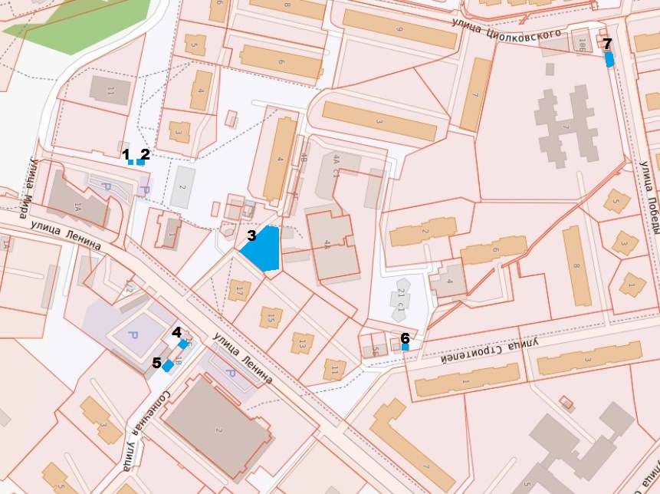

Приложение № 3
к Постановлению администрации
ГП «Город Кременки»
от 22 января 2013г. № 1-п

ПОДТВЕРЖДЕНИЕ
СООТВЕТСТВИЯ НЕСТАЦИОНАРНОГО ТОРГОВОГО ОБЪЕКТА ТИПУ
И АДРЕСНОМУ ОРИЕНТИРУ

Исключено. - Постановление Главы администрации городского поселения «Город Кременки» от 26.01.2015г. № 11-п.

